Чаваш Республикинчи  Парачкав районен  Никулино администрацйе  ял поселений  ЙЫШЁНУ  2020 ç. октябрь 08-мêшê №54  Никулино сали | 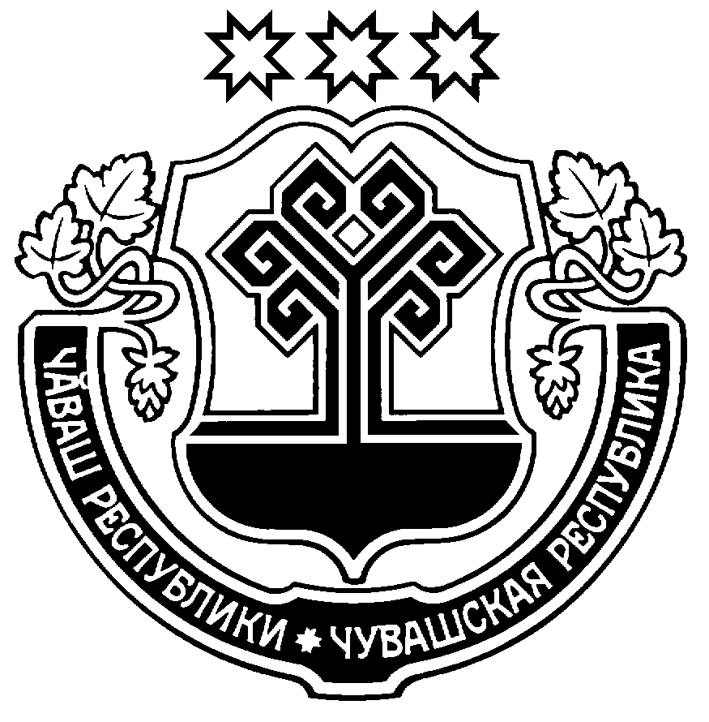 | Администрация Никулинского сельского поселения  Порецкого района  Чувашской Республики  ПОСТАНОВЛЕНИЕ  08 октября 2020 г. №54  с. Никулино

О внесении изменений в постановление администрации Никулинского сельского поселения от 27 ноября 2013 г. №53 «Об оплате труда работников органа местного самоуправления, осуществляющих профессиональную деятельность по профессиям рабочих»

Внести в постановление администрации Никулинского сельского поселения Порецкого района Чувашской Республики от 27 ноября 2013 г. №53 «Об оплате труда работников органа местного самоуправления, осуществляющих профессиональную деятельность по профессиям рабочих» следующее изменение:
1. Приложение №1 изложить в редакции, согласно приложению к настоящему постановлению.
2. Настоящее постановление вступает в силу после его официального опубликования и распространяется на правоотношения, возникшие с 1 октября 2020 года.

Врио главы Никулинского
сельского поселения Е.А.Дедова

Приложение
к постановлению администрации
Никулинского сельского поселения
Порецкого района Чувашской Республики
от 08.10.2020 №54

«Приложение №1
к постановлению администрации
Никулинского сельского поселения
от 27 ноября 2013 г. № 53

Р А З М Е Р Ы
окладов и повышающих коэффициентов работников органов
местного самоуправления в Никулинском сельском поселении Порецкого района, осуществляющих профессиональную
деятельность по профессиям рабочих

Профессиональные квалификационные группы | Размер оклада, рублей | Размер повышающего коэффициента
Общеотраслевые профессии рабочих первого уровня  1 квалификационный уровень  2 квалификационный уровень  Общеотраслевые профессии рабочих второго уровня  1 квалификационный уровень  2 квалификационный уровень | 3604,0  3960,0 | 0,05  0,10  0,11  0,3

Примечание. Размер выплат по повышающему коэффициенту к окладу определяется путем умножения размера оклада работника на повышающей коэффициент.».

